### *„Wiele spośród rzeczy, które możesz policzyć, nie liczą się. Wiele z tych, których policzyć nie można, naprawdę się liczą”.*

### *Albert Einstein*

**KARTKA Z POWIATOWEGO KALENDARZA ZDROWIA**



**3 grudnia**

**48 tydzień roku 2021 -**

**ŚWIATOWY DZIEŃ OSÓB NIEPEŁNOSPRAWNYCH**

**Międzynarodowy Dzień Osób z Niepełnosprawnościami** ([ang.](https://pl.wikipedia.org/wiki/J%C4%99zyk_angielski) International Day of Persons with Disabilities) – [święto](https://pl.wikipedia.org/wiki/%C5%9Awi%C4%99to) obchodzone corocznie [3 grudnia](https://pl.wikipedia.org/wiki/3_grudnia), ustanowione przez [Zgromadzenie Ogólne ONZ](https://pl.wikipedia.org/wiki/Zgromadzenie_Og%C3%B3lne_Organizacji_Narod%C3%B3w_Zjednoczonych) w 1992 roku ([rezolucja](https://pl.wikipedia.org/wiki/Rezolucja_(polityka)) 47/3) na zakończenie Dekady Osób Niepełnosprawnych (1983–1992).

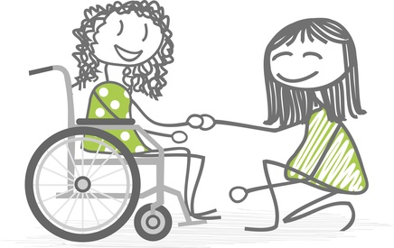

Celem obchodów jest przybliżenie społeczeństwu problemów osób z [niepełnosprawnościami](https://pl.wikipedia.org/wiki/Niepe%C5%82nosprawno%C5%9B%C4%87), u których występują ograniczenia w prawidłowym funkcjonowaniu spowodowane obniżeniem sprawności fizycznej lub psychicznej, albo nieprawidłowości w budowie i funkcjonowaniu organizmu, oraz pomoc we włączeniu tej [grupy społecznej](https://pl.wikipedia.org/wiki/Grupa_spo%C5%82eczna) w życie społeczne. Obchody Dnia są również okazją do zwiększenia świadomości [publicznej](https://pl.wikipedia.org/wiki/Opinia_publiczna) o korzyściach płynących z [integracji](https://pl.wikipedia.org/wiki/Integracja_spo%C5%82eczna) osób z niepełnosprawnościami w każdym aspekcie życia politycznego, społecznego, gospodarczego i kulturalnego. Ważną tematyką obchodów są [bariery architektoniczne](https://pl.wikipedia.org/wiki/Bariery_architektoniczne).

13 grudnia 2006 roku na 61 sesji Zgromadzenia Ogólnego została przyjęta Konwencja Praw Osób Niepełnosprawnych (rezolucja A/RES/61/106). W myśl jej zapisów osoby z niepełnosprawnościami mają prawo do: wolności i bezpieczeństwa, swobody poruszania się (w tym równego z osobami pełnosprawnymi dostępu do przestrzeni i budynków użyteczności publicznej, transportu, informacji i komunikacji), ochrony zdrowia, edukacji, życia prywatnego i rodzinnego oraz udziału w życiu politycznym i kulturalnym.

W latach 90. XX wieku 5 maja we Francji zapoczątkowano obchody [Dnia Walki z Dyskryminacją Osób Niepełnosprawnych](https://pl.wikipedia.org/wiki/Dzie%C5%84_Walki_z_Dyskryminacj%C4%85_Os%C3%B3b_Niepe%C5%82nosprawnych) pod nazwą „Spotkanie z godnością” ([fr.](https://pl.wikipedia.org/wiki/J%C4%99zyk_francuski) *Rendez-vous de la Dignité*).

**Dowiedz się więcej:**

Dowiedz się, jak się zachować w konkretnych przypadkach wobec osób z rozmaitymi dysfunkcjami, jakich błędów unikać i jak realizować postawę solidarności zamiast nie zawsze konstruktywnego współczucia.

[„Savoir-vivre wobec osób z niepełnosprawnością”](https://www.ekokalendarz.pl/http:/niepelnosprawni.pl/files/www.niepelnosprawni.pl/public/biblioteczka/komiks_savoir.pdf) (krótka wersja komiksowa)

„[Praktyczny poradnik savoir – vivre](http://www.kuratorium.opole.pl/rpd/savoir-vivre.pdf) wobec osób niepełnosprawnych” (wersja rozbudowana)

[Kulawa Warszawa](http://kulawawarszawa.pl/) – blog poświęcony wyzwaniom i ograniczeniom dla osób poruszających się o kulach lub na wózku, po Warszawie. Na podstawie własnych doświadczeń opisuje go Iza, młoda mieszkanka stolicy

[Lista organizacji pozarządowych, działających na rzecz osób niepełnosprawnych](http://www.niepelnosprawni.gov.pl/organizacje/)

[Niepełnosprawnik.eu](http://www.niepelnosprawnik.eu/) – wyszukiwarka obiektów dostępnych dla osób niepełnosprawnych

[Pełny tekst Konwencji o Prawach Osób Niepełnosprawnych](http://www.rpo.gov.pl/konwencja-o-prawach-osob-niepelnosprawnych), ratyfikowanej przez Polskę w 2012 roku

Posłuchaj audycji w radiu RDC pt. [„Niepełnosprawny w wielkim mieście”](http://www.rdc.pl/informacje/niepelnosprawny-w-wielkim-miescie-posluchaj/) z udziałem Marka Sołtysa, czyli Szalonego Wózkowicza:

[Warszawska Mapa Barier](http://mapabarier.siskom.waw.pl/) – strona gromadząca wiedzę różnych osób i organizacji na temat miejsc utrudniających poruszanie się po mieście.

Źródła:  
[Biuro Pełnomocnika Rządu ds. Osób Niepełnosprawnych](http://www.niepelnosprawni.gov.pl/organizacje/)

[Niepełnosprawność](http://www.unic.un.org.pl/niepelnosprawnosc) – strona opracowana na podstawie materiałów ONZ we współpracy ze Stowarzyszeniem Przyjaciół Integracji

Oficjalna strona Biura ONZ ds. [Konwencji o prawach osób niepełnosprawnych](http://www.un.org/disabilities)

[Vademecum dla osób niepełnosprawnych](http://wup-krakow.pl/uslugi-rynku-pracy/poradnictwo-zawodowe/informacje-zawodowe-1/informacje-dla-osob-niepelnosprawnych-pliki/Niepenosprawno_def.pdf) – przewodnik zawodowy, opublikowany na stronie Wojewódzkiego Urzędu Pracy w Krakowie; Centrum Informacji i Planowania Kariery Zawodowej

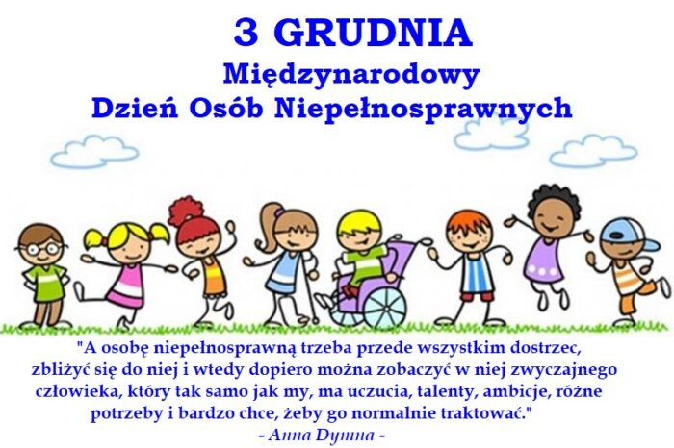

**Z okazji Światowego Dnia Osób Niepełnosprawnych składamy życzenia   
zdrowia, szczęścia, uśmiechu każdego dnia oraz życzliwości   
i wyrozumiałości ze strony wszystkich ludzi.   
Niech każdy dzień otacza Państwa ciepłem, bliskością   
i przyjaźnią, która pozwoli zapomnieć   
o troskach dnia codziennego.**

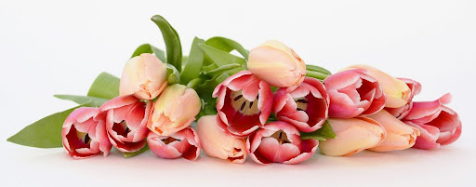

Źródła:

1. <https://pl.wikipedia.org/wiki/Mi%C4%99dzynarodowy_Dzie%C5%84_Os%C3%B3b_z_Niepe%C5%82nosprawno%C5%9Bciami>

https://www.ekokalendarz.pl/dzien-osob-niepelnosprawnych/